**TOSHIBA KLÍMÁK**

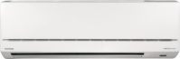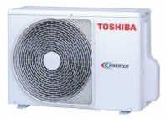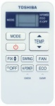

|  |  |  |  |
| --- | --- | --- | --- |
| TÍPUS | HŰTŐTELJESÍTMÉNY | FŰTŐTELJESÍTMÉNY | ÁR |
|  | 2,5 KW | 3,2 KW | 239 000 Ft |
| OFF kikapcsolás időzítés  5 rögzített légterelő zsalu pozíció, lebegtető üzemmód és autómatikus pozícióbeállítás  5 választható ventilátor sebességszint és autómata üzemmód  Alacsony zajszint  Autómata öndiagnosztizáló rendszer  Automatikus újraindítás (Gyárilag deaktiválva)  Eco-Logic, energiatakarékos üzemmód  Hi-Power üzemmód  Hűtő/Fűtő, Szárító és Csak ventilátor üzemmód  Nagy porszűrő  Öntisztító funkció  Infra távszabályzó | FŰTŐTELJESÍTMÉNY |  |  |

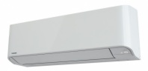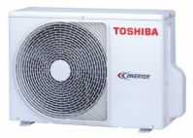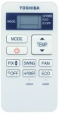

|  |  |  |  |
| --- | --- | --- | --- |
| TÍPUS | HŰTŐTELJESÍTMÉNY | FŰTŐTELJESÍTMÉNY | ÁR |
|  | 2,5 KW | 3,2 KW | 250000  Ft |
| OFF kikapcsolás időzítés  5 rögzített légterelő zsalu pozíció, lebegtető üzemmód és autómatikus pozícióbeállítás  5 választható ventilátor sebességszint és autómata üzemmód  Alacsony zajszint  Autómata öndiagnosztizáló rendszer  Autómatikus újraindítás (Gyárilag deaktiválva)  Eco-Logic, energiatakarékos üzemmód  Hi-Power üzemmód  Hűtő/Fűtő, Szárító és Csak ventilátor üzemmód  Nagy porszűrő  Öntisztító funkció  Infra távszabályzó |  |  |  |

További információért hívja a : 06209105845 telefonszámot vagy írjon nekünk a [klimaszerviz2000@gmail.com](mailto:klimaszerviz2000@gmail.com) email címre

**MIDEA KLÍMÁK**

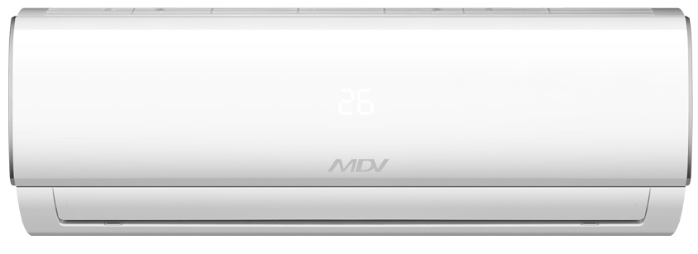

|  |  |  |  |
| --- | --- | --- | --- |
| TÍPUS | HŰTŐTELJESÍTMÉNY | FŰTŐTELJESÍTMÉNY | ÁR |
|  | 2,6 KW | 2,2 KW | 129 900 Ft |
| Vezeték nélküli távirányító  - Gyors és könnyű üzembe helyezés  - Energiatakarékos működés  - Csendes működés  - Alacsony hűtőközeg érzékelés  - 1W készenléti üzemmód  - 12 fokozatú ventilátor  - Turbo mód  - Alvás automata funkció  - Timer Néma üzemmód  - Inverter  - Nagy sűrűségű szűrő  - 2 irányú légterelés |  |  |  |
|  | 3,5 KW | 2,3 KW | 137 900 Ft |
| - Vezeték nélküli távirányító  - Gyors és könnyű üzembe helyezés  - Energiatakarékos működés  - Csendes működés  - Alacsony hűtőközeg érzékelés  - 1W készenléti üzemmód  - 12 fokozatú ventilátor  - Turbo mód  - Alvás automata funkció  - Timer Néma üzemmód  - Inverter  - Nagy sűrűségű szűrő  - 2 irányú légterelés |  |  |  |

További információért hívja a : 06209105845 telefonszámot vagy írjon nekünk a [klimaszerviz2000@gmail.com](mailto:klimaszerviz2000@gmail.com) email címre

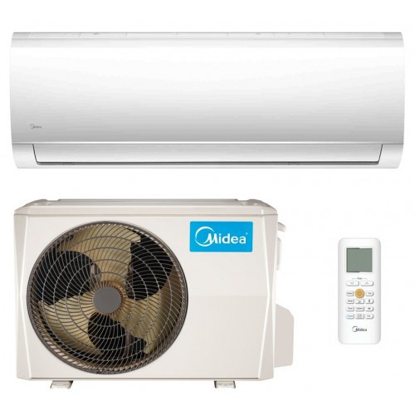

|  |  |  |  |
| --- | --- | --- | --- |
| TÍPUS | HŰTŐTELJESÍTMÉNY | FŰTŐTELJESÍTMÉNY | ÁR |
|  | 2,6 KW | 2,8 KW | 159 000 Ft |
| * Automata tisztítás * Automata újraindítás * DC inverter * Energiatakarékos működés * Fűtés, -15°C külső környezeti hőmérsékletig * Hideg katalitikus szagtalanító szűrő * Hosszú csővezeték * Hűtő - fűtő változat * Inverter technológia * Opcionális online vezérlés okostelefonról * R410A hűtőközeg * Temperálási funkció * TURBO üzemmód |  |  |  |

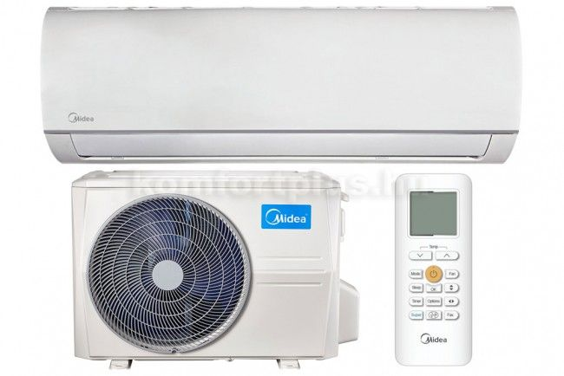

|  |  |  |  |
| --- | --- | --- | --- |
| TÍPUS | HŰTŐTELJESÍTMÉNY | FŰTŐTELJESÍTMÉNY | ÁR |
| MSMABU-12HRDN1-QRDOGW | 3,5 KW | 3,8 KW | 174 500 Ft |
| Automatikus újraindulás - Energiatakarékos működés - Csendes működés - Alacsony hűtőközeg érzékelés - Cold catalyst szűrő - 1W készenléti üzemmód - 12 fokozatú ventilátor - Mono&Multi kompatibilis - Follow me funkció -Időzítő - ECO mód - WIFI vezérlés (opcionális) - Nagy sűrűségű szűrő - 8 ℃-os temperáló fűtés - 2 irányú légterelés - Alvó és csendes üzemmód - gyors hűtés funkció |  |  |  |

További információért hívja a: 06209105845 telefonszámot vagy írjon nekünk a [klimaszerviz2000@gmail.com](mailto:klimaszerviz2000@gmail.com) email címre

**DAIKIN AKCIÓ április 30ig.**

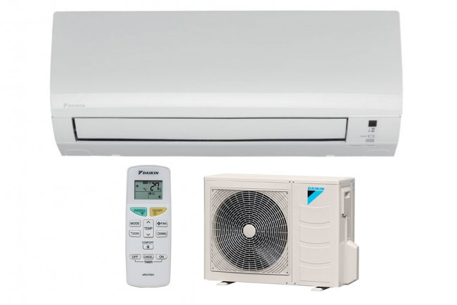

|  |  |  |  |
| --- | --- | --- | --- |
| TÍPUS | HŰTŐTELJESÍTMÉNY | FŰTŐTELJESÍTMÉNY | ÁR |
| FTX25KM/RX25KM | 2,5 KW | 2,8 KW | 164 900 Ft |
| -ventillátor üzemmód  -ECONO üzemmód  -szárító program  -automatikus ventillátorsebesség  -automatikus ujraindulás  -24 órás időzítés  -5 ventilátor sebességszint  -csendes működés  -fotokatalitikus szagtalanító szűrő  - erőteljes üzemmód  -automatikus függőleges légterelés |  |  |  |
| FTX35KM/RX35KM | 3,5 KW | 3,3 KW | 175 000 Ft. |
| ventillátor üzemmód  -ECONO üzemmód  -szárító program  -automatikus ventillátorsebesség  -automatikus ujraindulás  -24 órás időzítés  -5 ventilátor sebességszint  -csendes működés  -fotokatalitikus szagtalanító szűrő  - erőteljes üzemmód  -automatikus függőleges légterelés |  |  |  |

További információért hívja a: 06209105845 telefonszámot vagy írjon nekünk a [klimaszerviz2000@gmail.com](mailto:klimaszerviz2000@gmail.com) email címre

**RCOOL KLÍMÁK**

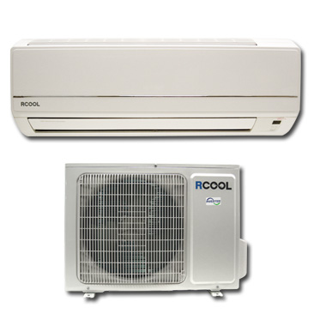

|  |  |  |  |
| --- | --- | --- | --- |
| TÍPUS | HŰTŐTELJESÍTMÉNY | FŰTŐTELJESÍTMÉNY | ÁR |
| GR09B6-GR09K6 | 2,6 KW | 2,8 KW | 129 900 Ft |
| • áramentesítő üzemmód  • Cold Plazma szűrő  • Éjszakai üzemmód  • Turbo hűtés üzemmód  • Automatikus légterelés (függőleges)  • Automatikus ventilátor üzemmód  Automatikus újraindítás  Finom indítás  Gyerekzár  Öndiagnosztika  Időzítő funkció  Hőmérséklet kijelzés |  |  |  |
| GR12B6-GR12K6 | 3,5 KW | 3,8 kw | 139 900 Ft |
| • áramentesítő üzemmód  • Cold Plazma szűrő  • Éjszakai üzemmód  • Turbo hűtés üzemmód  • Automatikus légterelés (függőleges)  • Automatikus ventilátor üzemmód  Automatikus újraindítás  Finom indítás  Gyerekzár  Öndiagnosztika  Időzítő funkció  Hőmérséklet kijelzés |  |  |  |

További információért hívja a: 06209105845 telefonszámot vagy írjon nekünk a [klimaszerviz2000@gmail.com](mailto:klimaszerviz2000@gmail.com) email címre

**GREE KLÍMÁK**

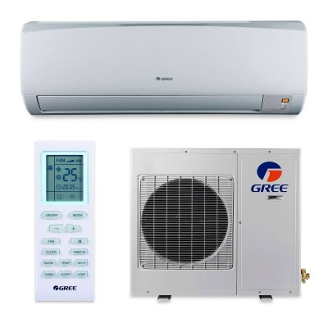

|  |  |  |  |
| --- | --- | --- | --- |
| TÍPUS | HŰTŐTELJESÍTMÉNY | FŰTŐTELJESÍTMÉNY | ÁR |
| GWH09KF-K3DNB1G 2,6 KW COMFORT PLUSZ | 2,6 KW | 3 KW | 159 900 Ft |
| GWH12KF-K3DNB1G 3,5 KW COMFORT PLUSZ | 3,6 KW | 3,8 KW | 169 900 Ft |
| * Fűtés, -20°C külső környezeti hőmérsékletig * 1 W készenléti fogyasztás * Akár - 15ºC-on is működő csak hűtő üzemmód * Áramszünet után újraindulás * Automata légterelés le/fel * Automata tisztítás * Carterfűtés * DC inverter * G10 inverter * Gree Cold Plasma Ion * Gree iFeel funkció * Gree töbszörös levegőszűrő rendszer * Hűtő / fűtő kivitel * Időzítő * Intelligens leolvasztás funkció * Inverter technológia * Kellemes éjszakai mód * Kültéri egység tálcafűtése * LCD-kijelzôs távirányító * Öndiagnosztika * R410A hűtőközeg * TURBO üzemmód |  |  |  |

További információért hívja a: 06209105845 telefonszámot vagy írjon nekünk a [klimaszerviz2000@gmail.com](mailto:klimaszerviz2000@gmail.com) email címre

**Mitsubishi klíma**

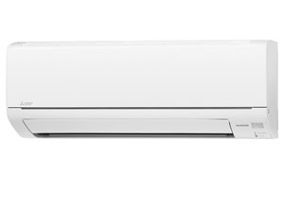

|  |  |  |  |
| --- | --- | --- | --- |
| TÍPUS | HŰTŐTELJESÍTMÉNY | FŰTŐTELJESÍTMÉNY | ÁR |
| [KSZKLM467](http://www.rotovill.hu/cikkek/reszletek/pag_cikkreszletek.aspx?CIKKID=18807)  [MITSUBISHI MSZ-HJ25VA-E2/MUZ-HJ25VA-E2](http://www.rotovill.hu/cikkek/reszletek/pag_cikkreszletek.aspx?CIKKID=18807) | 2,5 KW | 3,1 KW | **149 900 Ft** |
| [KSZKLM468](http://www.rotovill.hu/cikkek/reszletek/pag_cikkreszletek.aspx?CIKKID=18808)  [MITSUBISHI MSZ-HJ35VA-E2/MUZ-HJ35VA-E3](http://www.rotovill.hu/cikkek/reszletek/pag_cikkreszletek.aspx?CIKKID=18808) | 3,1 KW | 3,6 KW | **174 900 FT** |
| Econo cool funkció a gazdaságos működés érdekében  Napi időzítés  Függőleges légterelés 5 állásban vagy automatán  Automatikus szellőzővezérlés  Automatikus újraindítás áramkimaradás esetén |  |  |  |

További információért hívja a: 06209105845 telefonszámot vagy írjon nekünk a [klimaszerviz2000@gmail.com](mailto:klimaszerviz2000@gmail.com) email címre

**INGYENES KISZÁLLÍTÁS**

**SZEZON ELŐTTI AKCIÓS BESZERELÉS**

**GARANCIA A KLÍMAGÉPRE**

**GARANCIA A BESZERELÉSRE**